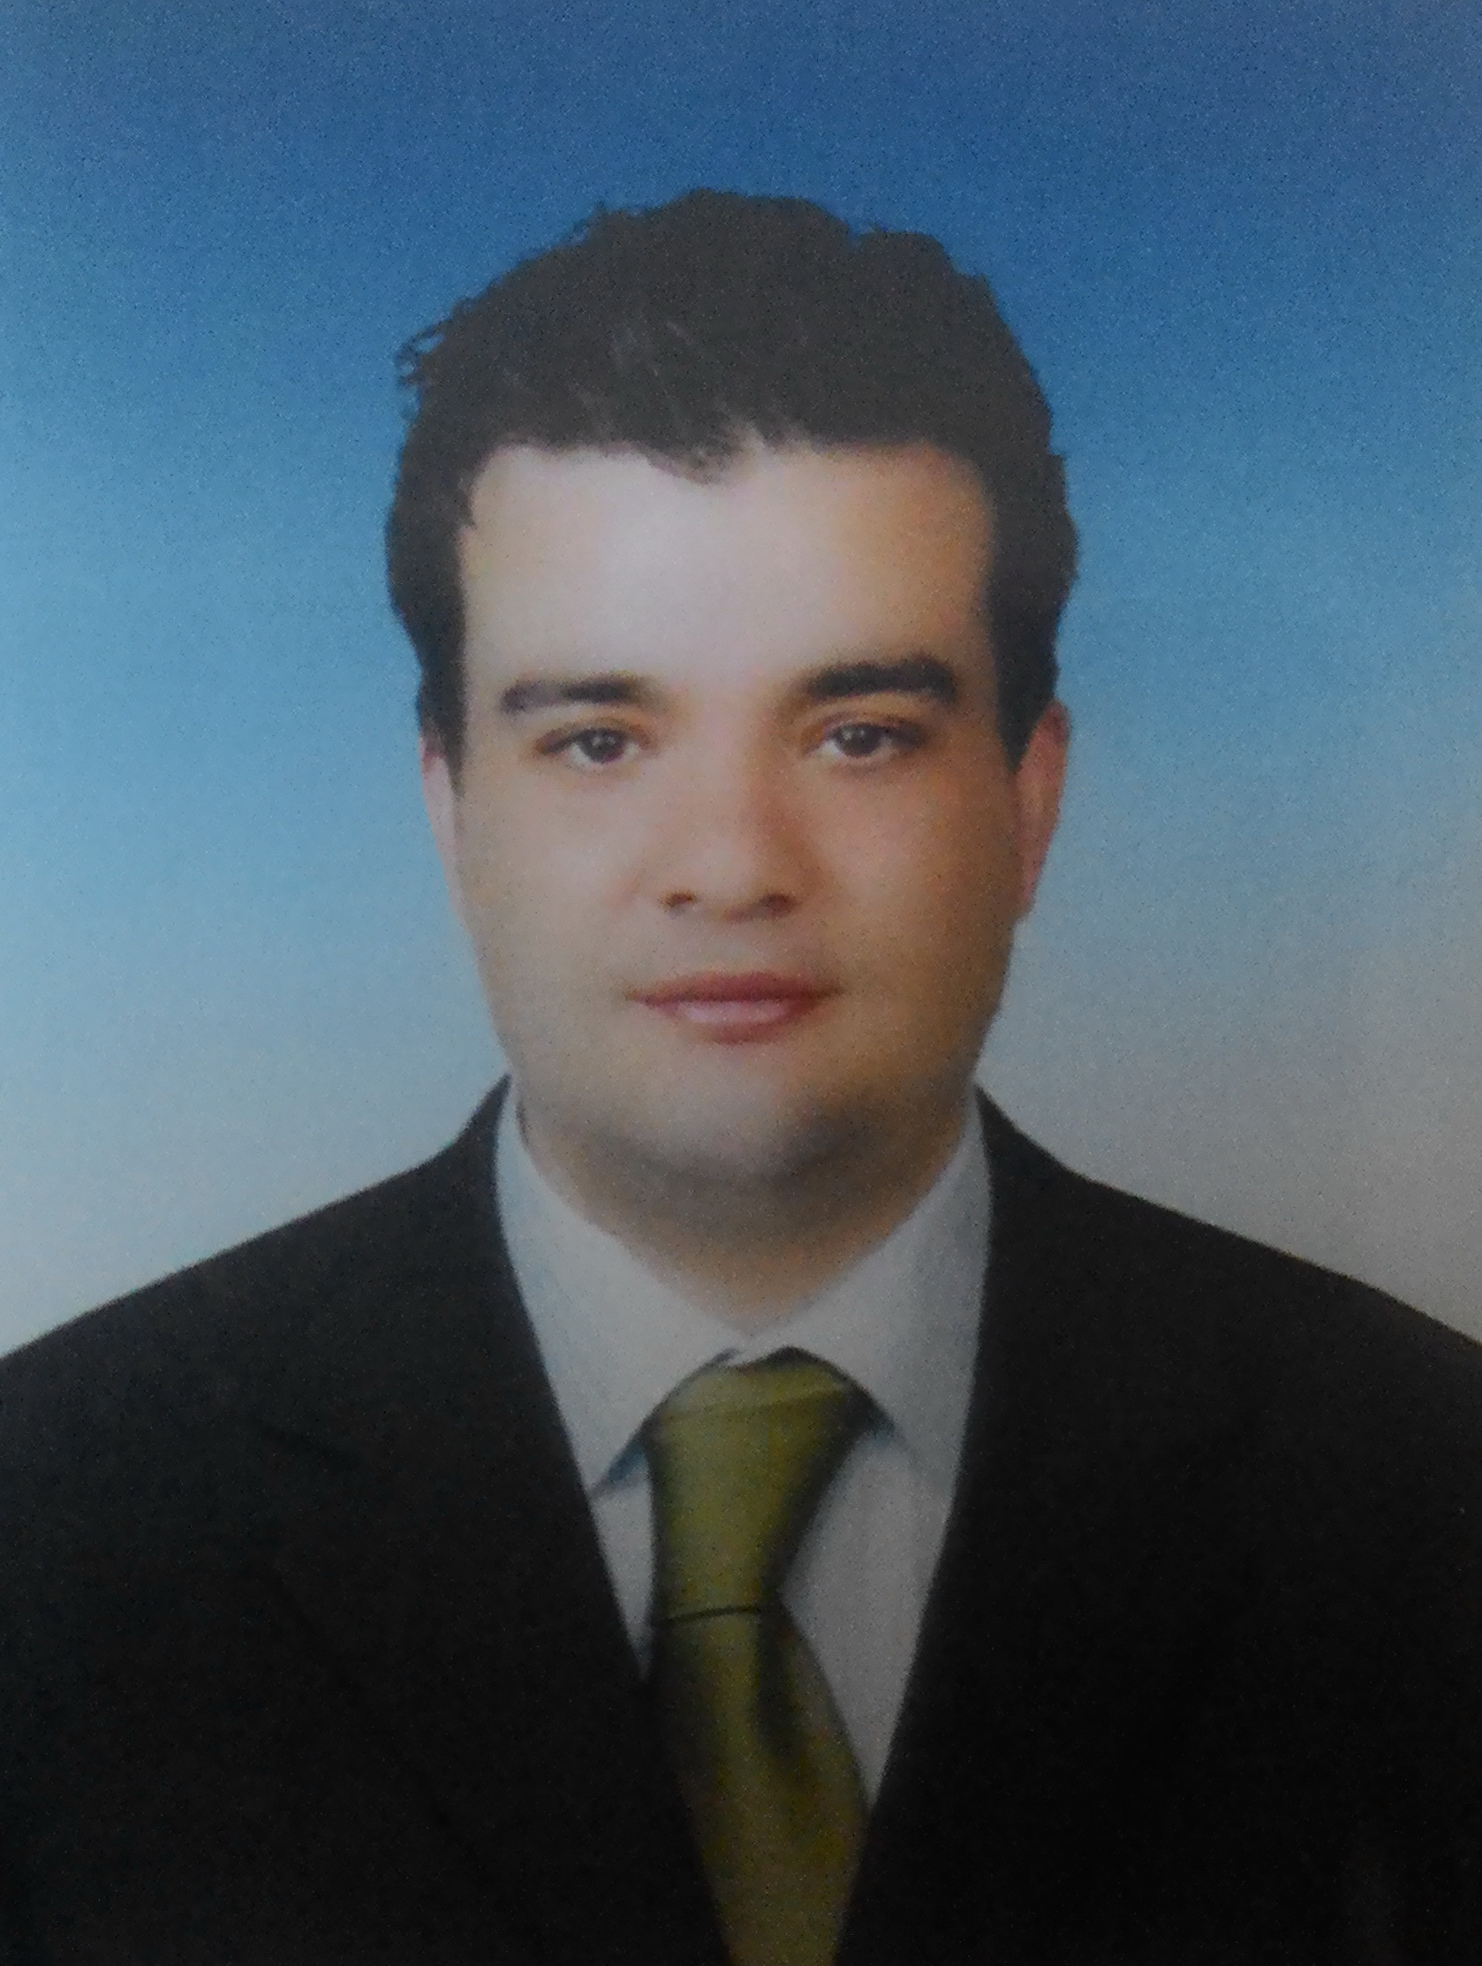
Umut ERGÜL

18.04.1978 yılında Eskişehir’ de doğan Umut ERGÜL, ilk ( Cumhuriyet İÖO ) ve orta öğrenimini ( Nevşehir Lisesi ) Nevşehir’ de tamamladıktan sonra Süleyman Demirel Üniversitesi, Mühendislik - Mimarlık Fakültesi, Jeofizik Mühendisliği Bölümünden mezun oldu.

1999 yılından günümüze Mühendislik, Eğitim, Konaklama ve Taşımacılık gibi sektörlerde faaliyet göstermektedir. Türkiye genelinde birçok İmar Planına ve ruhsata esas Jeoteknik – Jeofizik – Zemin ve Deprem Etüdü çalışmaları ile çeşitli Belediyelerde Fen İşlerinde, Çevre, Kalkınma ve Sanayi konularında dernek faaliyetleri yanı sıra, Sağlık Bakanlığı ve Jeofizik Mühendisleri Odasında çeşitli bilimsel teknik kurul ve yönetim pozisyonlarında halen görevlerine devam eden Umut ERGÜL, evli, Eralp ve Ertuğ isminde iki çocuk babasıdır.

Tecrübe & Deneyim

2015 1. Uluslararası Katılımlı Mezotelyoma ve Medikal Jeoloji Sempozyumu / Ankara
Bilim Kurulu Üyesi

2014 - 2016 Sağlık Bakanlığı / Kanser Daire Başkanlığı / Ulusal Asbest Islah Çalışmaları Gurubu / Ankara
Üye

2013 - 2016 Nevşehir Hacı Bektaş Veli Üniversitesi / Mühendislik Fakültesi / Jeofizik Mühendisliği Bölümü / Nevşehir
Öğretim Elemanı

2013 – TMMOB Jeofizik Mühendisleri Odası / Çevre Jeofiziği ve Jeomedikal Afetler Sürekli Bilimsel Teknik Kurulu Üyesi / Ankara
Mühendis

2012 - TMMOB Jeofizik Mühendisleri Odası / Orta Anadolu İlleri ( Aksaray – Kırşehir – Nevşehir – Niğde – Yozgat ) Bölge Sekreteri / Nevşehir
Yönetim Kurulu Başkanı

2012 - TMMOB Jeofizik Mühendisleri Odası / MDG ( Mesleki Denetim Görevlisi ) / Nevşehir
Mühendis

2011 – 2013 TMMOB Jeofizik Mühendisleri Odası / Yeraltısuları Sürekli Bilimsel Teknik Kurulu Üyesi / Ankara
Mühendis

2011 – 2016 TMMOB Jeofizik Mühendisleri Odası / Jeotermal – Mineralli Sular Sürekli Bilimsel Teknik Kurulu Üyesi / Ankara
Mühendis

2006 - TMMOB Jeofizik Mühendisleri Odası / İl Temsilcisi / Nevşehir
Mühendis

2006 - 2015 Tuğra Planlama Mühendislik İnş. Mad. Tic.ve San. Ltd. Şti. / Nevşehir
Şirket Ortağı – Müdür

2005 – 2008 Tuzköy Belediyesi / Fen İşleri Md. / Nevşehir
Sözleşmeli Mühendis

2005 – 2007 Suvermez Belediyesi / Fen İşleri Md. / Nevşehir
Sözleşmeli Mühendis

2003 – 2005 Gümüşkent Belediyesi / Fen İşleri Md. / Nevşehir
Sözleşmeli Mühendis

2002 – Yer-Su Mühendislik / Nevşehir
Şirket Sahibi – Mühendis

1999 – 2002 E.S.T. Mühendislik / Nevşehir / Kırşehir / İstanbul
Şirket Ortağı – Mühendis

Eğitim

2015 - Anadolu Üniversitesi / İktisat Fakültesi / Eskişehir
- Lisans, İktisat

1995 – 2000 Süleyman Demirel Üniversitesi / Isparta
- Lisans, Jeofizik Mühendisliği
- Mesleki amaçlı çeşitli seminer ve kurslar

Sertifika

Şubat 2016 Şev ( Heyelan ) Stabilite Analizi
Ekim 2014 Yeraltısuyu Araştırmaları ( DES Ölçüm ve Yorumu )
Ocak 2011 Zeminlerin Jeoteknik ve Jeofizik Analizi
Şubat 2011 DES Yönteminin Uygulama ve Yorumu
Şubat 2011 Olasılıksal Sismik Tehlike Analizi ve Uygulamaları
Mart 2011 Jeotermal Kaynaklar ve Doğal Mineralli Sular

Verdiği Kurslar

Haziran 2014 Kapadokya’ nın Genel Jeolojik Oluşumu ve Depremselliği / NERO ( Nevşehir Rehberler Odası )
Güray Müze / Avanos / Nevşehir
Mayıs 2013 Yasa ve Yönetmelikler çerçevesinde Jeofizik Mühendisliği
Nevşehir Hacı Bektaş Veli Üniversitesi / Nevşehir

